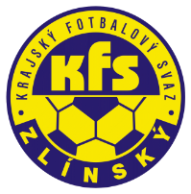
ZLÍNSKÝ KRAJSKÝ FOTBALOVÝ SVAZ
Hradská 854, 760 01 ZLÍN
Tel: 577 019 393
Email: lukas@kfszlin.cz
__________________________________________________________________________

DK Zlínského KFS dle § 89 odst. 2 písm. a) zahajuje disciplinární řízení

Stratil Radek – 99040432 – FC Kvasice – 2020720Z1B0101

Zdeněk Kadlček
Předseda DK Zl KFS

